Тема занятия: Могут ли вредные бактерии быть полезны
(урок по теме «Бактерии 5 класс)

Предполагаемые результаты:
Личностные:
- демонстрируют уважение и доброжелательность по отношению друг к другу;
- доказывают необходимость личного изучения данной темы;
Метапредметные:
- совместно с учителем формулируют учебную проблему, определяют цель учебной деятельности, форму работы на занятии и конечный продукт своей деятельности;
- вырабатывают критерии для оценивания газеты и оценивают свою статью и статьи одноклассников;
- выдвигают простейшие гипотезы;
- работают с текстовой информацией по теме «Бактерии» и преобразуют её;
- находят причинно-следственные связи по теме «Бактерии»;
- самостоятельно выбирают партнеров для работы в группе;
- делают выбор, договариваясь друг с другом и аргументируя свою точку зрения;
- презентуют свою работу, конечный продукт деятельности.
Предметные:
- рассказывают об особенностях строения бактериальных клеток,
- называют их формы;
- объясняют значение бактерий в природе и жизни человека;
- доказывают необходимость профилактики инфекционных заболеваний.

Цель:создание условий для изучения материала по теме «Бактерии» по средствам составления классной газеты в группах.

Проект деятельности:

Этап деятельности | Возможные методы и приемы создания общности | Дидактические средства и оборудование
Потребность | 1. Сообщение научного факта учителем.  -Сегодня на уроке мы будем говорить об очень необычных организмах. Эти организмы появились на Земле раньше других. Они встречаются в почве, в воде, обитают в телах других организмов, найдены в гейзерах, солёных озёрах, в Антарктиде и в Арктике, могут жить в реакторах атомных станций. Эти организмы вы видели в рекламе, которую каждый день показывают по телевизору.  2. Просмотр рекламного ролика.  3. Формулирование темы занятия.  Проблемный диалог.  - О каких живых организмах пойдет речь на уроке?  - Бактерии?  -Вы видели из рекламного ролика, что человек старается уничтожить бактерии. Это правильно?  - Все ли бактерии очень опасны для человека?  Нужно ли их уничтожать?  - Есть ли бактерии, которые приносят пользу?  - А может ли вредная бактерия быть полезной?  (возникновение противоречия, на которое учащиеся не могут сразу ответить).  На какой вопрос мы должны ответить на уроке?  Может ли вредная бактерия быть полезной? | Демонстрация рекламного ролика «Доместос», где демонстрируются бактерии.  Фиксируют тему урока.
Образ желаемого результата | Мозговой штурм.  Занятие закончится, пройдет день или два и знания, которые Вы получите на уроке, могут забыться. Как лучше оформить новые знания, чтобы они быстро и легко запомнились.  - Это могут быть просто записи в тетради, рабочий лист или газета?  (Учащиеся предлагают варианты ответа, договариваются, что подходит газета).  А какие статьи будут в нашей газете?  - Положительная роль бактерий.  - Отрицательная роль бактерий.  Вы посмотрели рекламу, а форма бактерий в ней была правильная? Есть такие формы бактериальных клеток? Значит какая статья должна быть в газете?  - Особенности строения бактерий.  Многие люди болеют бактериальными заболеваниями, а может существуют способы или меры, которые помогают их избежать7  Какая статья должна быть в газете?  - Меры профилактики бактериальных заболеваний.  А по каким критериям будем оценивать наши статьи в газете? (учащиеся предлагают критерии).  - Правильность (научность).  - Краткость, чтобы материал можно было быстро запомнить.  - Красочность, яркость (но рисунки, должны соответствовать теме). | Учитель все варианты детей фиксирует на доске.  Зафиксировать на доске название статей к газете.  Зафиксировать на доске критерии оценивания статей в газете.
Мотивация | Беседа.  - Где в дальнейшем могут быть использованы, полученные в ходе занятия знания? Для чего они вам необходимы?  - Где мы сможем повесить газету?
Целеполагание | А как нам лучше работать, чтобы быстро сделать газету? Каждый будет работать сам или работать будем группой. (Учащиеся выбирают форму работы групповую). Вы предложили четыре темы статьи и Вам предлагаю выбрать статью ту, над которой Вы хотели бы поработать (учащиеся самостоятельно разбиваются на группы).  Если мы работаем в группах, вспомните основные правила работы в группе (учащиеся предлагают правила работы в группе). | Учитель фиксирует правила работы в группе.
Планирование | Предлагаю составить совместный план работы в группе.  Я для Вас подготовила материал, который Вы можете использовать в работе над статьей.  Учащиеся предлагают план работы.  - Внимательно прочитать текст.  - Выбрать только тот материал, который соответствует статье (кратко).  - Оформление статье.  - Выбор докладчика и презентация работы. | Фиксация знаками на доске план работы над статьей.
Деятельность | Совместная работа группы.  Распределяют обязанности, читают справочные материалы, которые предоставил учитель, вырезают из него только ту информацию, которая соответствует теме статьи и наклеивают на лист, подбирают картинки.  Помощь учителя по запросу. | Справочные материалы, ножницы, картинки, клей, фломастеры. Ватман с темой урока.
Анализ | 1. Презентация статей в газету.  - Представление продуктов, оценка их по критериям. Сравнение с образцом в презентации учителя.  Ребята, посмотрите на доску на какой вопрос мы должны были ответить на уроке?  - Могут ли вредные бактерии быть полезны?  (Учащиеся делают вывод, что могут, так как бактерии сапротрофы вызывают порчу продуктов, но и разрушают органическое вещество до неорганического, улучшая плодородие почвы. Патогенные бактерии вызывают заболевания, но их используют для изготовления вакцин).  2. Рефлексия.  - Оцените свою работу на уроке.  - Если новые знания полученные на уроке, Вам понятны и тему «Бактерии» Вы сможете объяснить одноклассникам или друзьям, Ваш багаж знаний пополнился, приклейте пожалуйста стикер на «Портфель знаний».  - Если, остались непонятными некоторые вопросы, и Вы ещё хотели бы поработать над этой темой приклейте стикер на «Вопросительный знак».  - Если тема урока была непонятна, Вы нуждаетесь в помощи, приклейте стикер на знак «SOS».  Учащиеся самостоятельно оценивают себя.  3. Дифференцированное домашнее задание.  - Тем, кто приклеил стикер к «Портфелю знаний» составить викторину или кроссворд по теме «Бактерии»  - Тем, кто приклеил стикер к «Вопросительному знаку» прочитать параграф учебника (стр. 60-63) и выполнить задания в печатной тетради.  - А тем ребятам, кто остался я предлагаю выполнить индивидуальное задание учителя.  - Спасибо всем за работу. | Продукты детей вывешиваются на доску.  Презентация.  Магниты, стикеры и листы «Портфель знаний», «Вопросительный знак», знак «SOS»

Информационный лист
Строение и форма бактерий

Внимательно прочитайте текст.
Подпишите основные части бактериальной клетки.
Определите форму бактериальных клеток.

Чаще всего бактерии имеют вид палочек, толщина которых составляет 0,5–1 мкм, а длина — 2–3 мкм. Гигантами считаются бактерии, тело которых в длину достигает 30–100 мкм.

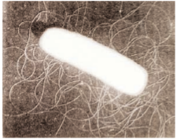
Сенная палочка (одна из самых крупных бактерий)

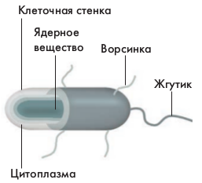

Строение бактерии
Бактерии очень просто устроены, у них отсутствует большинство органоидов. У бактерий нет даже ядра. Наследственная информация заключена в нуклеиновой кислоте, которая располагается прямо в цитоплазме. Микроорганизмы у которых отсутствует ядро относят к прокариотам. Внутри клетки бактерии находится густая неподвижная цитоплазма, в которой находятся различные белки (ферменты) и запасные питательные вещества.
Из всех органоидов цитоплазмы присутствуют только рибосомы, которые отвечают за синтез белков.
Бактериальные клетки окружены плотной оболочкой (клеточной стенкой), которая выполняет защитную и опорную функции, а также придаёт бактерии постоянную, характерную для неё, форму.
Часто поверх клеточной стенки у бактерий вырабатывается дополнительный защитный слой слизи — капсула.
Капсула предохраняет бактерию от высыхания
На поверхности некоторых бактерий имеются длинные жгутики (один, два или много) или короткие тонкие ворсинки. Длина жгутиков может во много раз превосходить размеры тела бактерий. С помощью жгутиков и ворсинок бактерии передвигаются.

В отличие от других одноклеточных организмов, у бактерий нет ядра: их ядерное вещество не отделено от цитоплазмы оболочкой и распределено в цитоплазме.

Формы бактерий

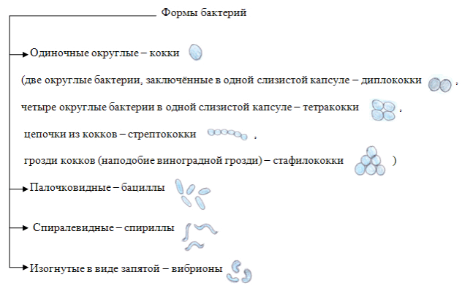

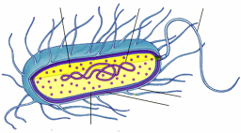

Формы бактериальных клеток
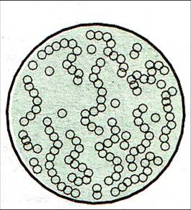
Стрептококки Бациллы Спириллы

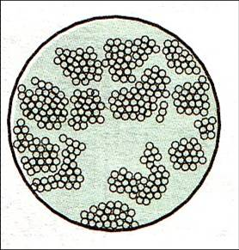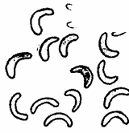

Стафилококки Вибрионы Кокки

Информационный лист 2
Роль бактерий в природе и в жизни человека
Из предложенного текста выберите информацию о положительном значении бактерий.
На наш организм некоторые бактерии (примерно 1%) могут оказать болезнетворное воздействие при определенных обстоятельствах. Огромную опасность таят в себе патогенные бактерии, которые могут вызывать инфекционные болезни: чуму, холеру и т. д. Из менее опасных болезней можно назвать ангину, воспаление легких. Поэтому, наверное, ученые предпочитают держать этих маленьких паразитов под постоянным контролем.

Цианобактерии как растения выделяют в атмосферу кислород, которым дышат живые организмы.

Еще одна роль бактерий – участие их в порче съестного. При определенных условиях они способны "съесть" оставленную вне холодильника еду за довольно быстрое время. После чего для людей эти продукты уже становятся непригодными.
Способы предотвращения порчи продуктов:
- высушивание продуктов;
- охлаждение и замораживание в холодильниках и ледниках;
- маринование продуктов в уксусной кислоте;
- высокая концентрация сахара, например, при изготовлении варенья;
- засолка; при засолке огурцов, помидоров, грибов, квашении капусты за счет деятельности молочнокислых бактерий создается кислая среда, угнетающая развитие бактерий.
Бифидобактерии – синтезируют и усваивают витамины;
Кишечные палочки – проводят связывание и обезвреживание патогенных вирусов и микробов.

Бактерии образуют целый ряд ядовитых веществ. Они способны проникать в ткани растений, животных и человека и выделять при этом вещества, отравляющие организм хозяина.

Бактерии имеют важное значение в природе и жизни человека. Многие процессы, вызываемые бактериями, необходимы в хозяйственной деятельности человека. Очень большое значение имеют процессы брожения. Процессы брожения вызывают, например, молочно – кислые бактерии. Благодаря деятельности этих бактерий молоко превращается в простоквашу, кефир и др. молочные продукты. Квашение овощей - также происходит при помощи молочно – кислых бактерий.
Очень важна деятельность бактерий усваивающих атмосферный азот. Большое значение имеют клубеньковые бактерии, которые живут на корнях бобовых растений и обогащают почву азотом.
Многие руды, например, железные, залегающие в болотах, возникли в результате жизнедеятельности бактерий.
Большое значение играют бактерии и в улучшении плодородия почв.
В природе постоянно происходит гибель живых организмов. Почему же планета не превращается в гигантское кладбище неразложившихся трупов?
Так вот, главная роль в разложении органических веществ принадлежит бактериям – сапрофитам. Они могут разлагать органические вещества, отмерших организмов до минеральных веществ, которые могут использовать растения. Об этом свидетельствует огромное число бактерий в почве.
Патогенные бактерии могут использовать для изготовления вакцин прививок.

Информационный лист 3
Роль бактерий в природе и в жизни человека
Из предложенного текста выберите информацию об отрицательном значении бактерий.
На наш организм некоторые бактерии (примерно 1%) могут оказать болезнетворное воздействие при определенных обстоятельствах. Огромную опасность таят в себе патогенные бактерии, которые могут вызывать инфекционные болезни: чуму, холеру и т. д. Из менее опасных болезней можно назвать ангину, воспаление легких. Поэтому, наверное, ученые предпочитают держать этих маленьких паразитов под постоянным контролем.

Цианобактерии как растения выделяют в атмосферу кислород, которым дышат живые организмы.

Еще одна роль бактерий – участие их в порче съестного. При определенных условиях они способны "съесть" оставленную вне холодильника еду за довольно быстрое время. Бактерии сапрофиты разрушают пищу до неорганических веществ. После чего для людей эти продукты уже становятся непригодными.
Способы предотвращения порчи продуктов:
- высушивание продуктов;
- охлаждение и замораживание в холодильниках и ледниках;
- маринование продуктов в уксусной кислоте;
- высокая концентрация сахара, например, при изготовлении варенья;
- засолка; при засолке огурцов, помидоров, грибов, квашении капусты за счет деятельности молочнокислых бактерий создается кислая среда, угнетающая развитие бактерий.
Бифидобактерии – синтезируют и усваивают витамины;
Кишечные палочки – проводят связывание и обезвреживание патогенных вирусов и микробов.

Бактерии образуют целый ряд ядовитых веществ. Они способны проникать в ткани растений, животных и человека и выделять при этом вещества, отравляющие организм хозяина.

Бактерии имеют важное значение в природе и жизни человека. Многие процессы, вызываемые бактериями, необходимы в хозяйственной деятельности человека. Очень большое значение имеют процессы брожения. Процессы брожения вызывают, например, молочно – кислые бактерии. Благодаря деятельности этих бактерий молоко превращается в простоквашу, кефир и др. молочные продукты. Квашение овощей - также происходит при помощи молочно – кислых бактерий.
Очень важна деятельность бактерий усваивающих атмосферный азот. Большое значение имеют клубеньковые бактерии, которые живут на корнях бобовых растений и обогащают почву азотом.
Многие руды, например, железные, залегающие в болотах, возникли в результате жизнедеятельности бактерий.
Большое значение играют бактерии и в улучшении плодородия почв.
В природе постоянно происходит гибель живых организмов. Почему же планета не превращается в гигантское кладбище неразложившихся трупов?
Так вот, главная роль в разложении органических веществ принадлежит бактериям – сапрофитам. Они могут разлагать органические вещества, отмерших организмов до минеральных веществ, которые могут использовать растения. Об этом свидетельствует огромное число бактерий в почве.
Патогенные бактерии могут использовать для изготовления вакцин прививок.
Цианобактерии вызывают цветение воды, что может вызвать гибель рыб, обитающих в водоемах.

Информационный лист 4
Профилактика бактериальных заболеваний
Из предложенного текста выберите только меры (способы), которые относят к профилактике бактериальных заболеваний.
Для поддержания хорошего иммунитета и, как следствие, снижения восприимчивости организма человека к заболеваниям, передающимся воздушно-капельным путем, необходимо осуществлять следующие профилактические меры:
- закаливание организма с использованием различных водных процедур;
- выполнение регулярных физических упражнений;
- ежедневное проведение влажной уборки с использованием дезинфицирующих средств, а также частое проветривание помещений;
- соблюдение основных правил личной гигиены (тщательное мытье рук, использование собственного полотенца);
- ограничение контактов в период распространения инфекции, отказ от посещения мест скопления народа и увеселительных мероприятий до момента окончания эпидемии.
- Прогулки на свежем воздухе в холодное время без верхней одежды.
- Рекомендуется в период эпидемии часто посещать праздники, концерты и другие мероприятия.
- Фрукты и овощи с собственного приусадебного участка употреблять немытыми.
- Не проветривать помещения в холодное время года.
- Заранее, начиная с теплого периода времени года начать работу по закаливанию организма с помощью спортивных занятий и водных процедур.

